BÁO CÁO MÔN HỌC

Internet Working

Tìm hiểu về mạng di động 3G - UMTS

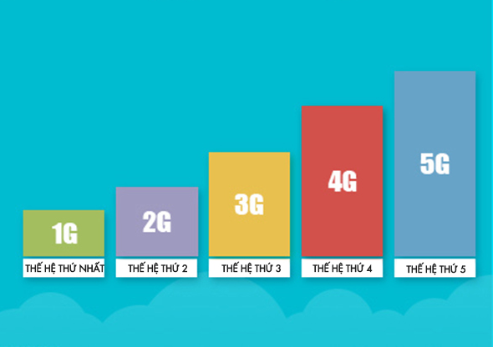**Lịch sử thay đổi**

|  |  |  |  |  |  |
| --- | --- | --- | --- | --- | --- |
| **Date** | **Ver.** | **Reason** | **Owner** | **Approve** | **Date** |
| 21/11/2014 | 0.1 | Khởi tạo template | N.Đ.Tuấn |  |  |
| 28/11/2014 | 0.1 | Bổ sung nguyên lý hoạt động | N.Đ.Tuấn |  |  |
| 05/12/2014 | 0.2 | Bổ sung Thuật ngữ, Ứng dụng, Phân loại | N.Đ.Tuấn |  |  |
|  |  |  |  |  |  |

Mục lục

BÁO CÁO MÔN HỌC 1

Internet Working 1

Lịch sử thay đổi 1

Mục lục 3

1 GIỚI THIỆU 5

1.1 GIỚI THIỆU CHUNG 5

1.2 CẤU TRÚC BÁO CÁO 5

1.3 THUẬT NGỮ 6

1.4 TÀI LIỆU THAM KHẢO 12

2 NỘI DUNG 13

2.1 LỊCH SỬ PHÁT TRIỂN 13

2.1.1 Mạng thông tin di động 1G 13

2.1.2 Mạng thông tin di động 2G 15

2.1.3 Mạng thông tin di động 2.5G 16

2.1.4 Mạng thông tin di động 3G 17

2.1.5 Mạng thông tin di động 3.5G 20

2.1.6 Mạng thông tin di động 4G 20

2.2 ỨNG DỤNG CỦA CÔNG NGHỆ 3G 21

2.2.1 Mục đích sử dụng 21

2.2.2 Một số loại hình dịch vụ được triển khai trên mạng di động 3G 22

2.2.3 Ứng dụng công nghệ 3G tại Việt Nam 25

2.3 NGUYÊN LÝ HOẠT ĐỘNG 27

2.3.1 Các khái niệm cơ bản 27

2.3.2 Nguyên lý hoạt động chung 31

2.3.3 KIẾN TRÚC 3G WCDMA UMTS R3 33

2.4 PHÂN LOẠI 44

2.4.1 Phân loại theo lộ trình phát triển 44

2.4.2 Phân loại theo tiêu chuẩn 3G thương mại 44

2.5 CÀI ĐẶT – CÔNG CỤ 47

2.5.1 Giới thiệu về công cụ 47

2.5.2 Hướng dẫn cài đặt 47

2.5.3 Hình ảnh minh họa 47

2.6 CHẠY MÔ PHỎNG 47

2.6.1 Mục đích của mô phỏng 47

2.6.2 Kịch bản chạy mô phỏng 47

2.7 ĐÁNH GIÁ 47

2.7.1 Tiêu chí đánh giá 47

2.7.2 Kết quả chạy mô phỏng dựa trên tiêu chí 47

3 KẾT LUẬN 47

# GIỚI THIỆU

## GIỚI THIỆU CHUNG

Ngày này thông tin di động là ngành công nghiệp viễn thông phát triển nhanh nhất với con số thuê bao đã đạt đến 7.3 tỷ vào năm 2014.

- Nguồn: http://www.digitaltrends.com/mobile/mobile-phone-world-population-2014/

Khởi nguồn từ dịch vụ thoại đắt tiền cho một số ít người đi xe, đến nay với sự ứng dụng ngày càng rộng rãi các thiết bị thông tin di động thể hệ ba, thông tin di động có thể cung cấp nhiều hình loại dịch vụ đòi hỏi tốc độ số liệu cao cho người sử dụng kể cả các chức năng camera, MP3 và PDA. Với các dịch vụ đòi hỏi tốc độ cao ngày các trở nên phổ biến này, nhu cầu sử dụng mạng truy cập tốc độ cao 3G ngày càng trở nên cấp thiết.

“Mạng 3G (Third-generation technology) là thế hệ thứ ba của chuẩn công nghệ điện thoại di động, cho phép truyền cả dữ liệu thoại và dữ liệu ngoài thoại (tải dữ liệu, gửi email, tin nhắn nhanh, hình ảnh...). 3G cung cấp cả hai hệ thống là chuyển mạch gói và chuyển mạch kênh. Hệ thống 3G yêu cầu một mạng truy cập radio hoàn toàn khác so với hệ thống 2G hiện nay. Điểm mạnh của công nghệ này so với công nghệ 2G và 2.5G là cho phép truyền, nhận các dữ liệu, âm thanh, hình ảnh chất lượng cao cho cả thuê bao cố định và thuê bao đang di chuyển ở các tốc độ khác nhau. Với công nghệ 3G, các nhà cung cấp có thể mang đến cho khách hàng các dịch vụ đa phương tiện, như âm nhạc chất lượng cao; hình ảnh video chất lượng và truyền hình số; Các dịch vụ định vị toàn cầu (GPS); E-mail;video streaming; High-ends games;...”

– Nguồn http://vi.wikipedia.org/wiki/3G

## CẤU TRÚC BÁO CÁO

Nội dung của báo cáo gồm 7 phần:

* LỊCH SỬ PHÁT TRIỂN: Giới thiệu khái quát lịch sử hình thành và phát triển của các thế hệ mạng thông tin di động.
* PHẠM VI ỨNG DỤNG – MỤC ĐÍCH SỬ DỤNG: Chỉ ra mục địch, pham vi sử dụng của mạng thông tin di động 3G.
* NGUYÊN LÝ HOẠT ĐỘNG: Mô tả nguyên lý hoạt động của mạng thông tin di động 3G.
* PHÂN LOẠI: Phân loại các mạng thông tin di động thế hệ thứ 3.
* CÀI ĐẶT – CÔNG CỤ: Hướng dẫn cài đặt và sử dụng công cụ mô phỏng mạng thông tin di đông.
* CHẠY MÔ PHỎNG: Chay mô phỏng các kịch bản thử nghiệm.
* ĐÁNH GIÁ: Đưa ra các tiêu chí và đánh giá hệ thông dựa trên các tiêu chí đó.

Trong bản báo cáo này có sử dụng các thuật ngữ, từ viết tắt tại mục 1.3 THUẬT NGỮ dưới đây.

## THUẬT NGỮ

|  |  |  |
| --- | --- | --- |
| Thuật ngữ | Tiếng Anh | Dịch nghĩa |
| 2G | Second Generation | Thế hệ thứ 2 |
| 3G | Third Generation | Thế hệ thứ ba |
| 3GPP | 3ird Genaration Partnership Project | Đề án các đối tác thế hệ thứ ba |
| 3GPP2 | 3ird Generation Patnership Project 2 | Đề án đối tác thế hệ thứ ba 2 |
| AICH | Acquisition Indication Channel | Kênh chỉ thị bắt |
| AMC | Adaptive Modulation and Coding | Mã hóa và điều chế thích ứng |
| AMR | Adaptive MultiRate | Đa tốc độ thích ứng |
| ARQ | Automatic Repeat-reQuest | Yêu cầu phát lại tự động |
| AP-AICH | Access Preamble Acquisition Indicator Channel | Kênh chỉ thị bắt tiền tố truy nhập |
| ATM | Asynchronous Transfer Mode | Chế độ truyền dị bộ |
| BCCH | Broadcast Control Channel | Kênh điều khiển quảng bá |
| BCH | Broadcast Channel | Kênh quảng bá |
| BER | Bit Error Rate | Tỷ số lỗi bit |
| BLER | Block Error Rate | Tỷ số lỗi khối |
| BPSK | Binary Phase Shift Keying | Khóa chuyển pha hai trạng thái |
| BS | Base Station | Trạm gốc |
| BTS | Base Tranceiver Station | Trạm thu phát gốc |
| CC | Convolutional Code | Mã xoắn |
| CDMA | Code Division Multiple Access | Đa truy nhập phân chia theo mã |
| CD/CA-ICH: | CPCH Collision Detection/ Channel Assignment Indicator Channel | Kênh chỉ thị phát hiện va chạm CPCH/ấn định kênh |
| CN | Core Network | Mạng lõi |
| CPCH | Common Packet Channel | Kênh gói chung |
| CPICH | Common Pilot Channel | Kênh hoa tiêu chung |
| CQI | Channel Quality Indicator | Chỉ thị chất lượng kênh |
| CRC | Cyclic Redundancy Check | Kiểm tra vòng dư |
| CS | Circuit Switch | Chuyển mạch kênh |
| CSICH | CPCH Status Indicator Channel | Kênh chỉ thị trạng thái CPCH |
| DCCH | Dedicated Control Channel | Kênh điều khiển riêng |
| DCH | Dedicated Channel | Kênh điều khiển |
| DL | Downlink | Đường xuống |
| DPCCH | Dedicated Physycal Control Channel | Kênh điều khiển vật lý riêng |
| DPCH | Dedicated Physical Channel | Kênh vật lý riêng |
| DPDCH | Dedicated Physical Data Channel | Kênh số liệu vật lý riêng |
| DRX | Discontinuous Reception | Thu không liên tục |
| DSCH | Downlink Shared Channel | Kênh chia sẻ đường xuống |
| DSSS | Direct-Sequence Spread Spectrum | Trải phổ chuỗi trực tiếp |
| E-AGCH | Enhanced Absolute Grant Channel | Kênh cho phép tuyệt đối tăng cường |
| E-DCH | Enhanced Dedicated Channel | Kênh riêng tăng cường |
| EDGE | Enhanced Data rates for GPRS Evolution | Tốc độ số liệu tăng cường để phát triển GPRS |
| EIR | Equipment Identity Register | Bộ ghi nhận dạng thiết bị |
| E-DPCCH | Enhanced Dedicated Control Channel | Kênh điều khiển riêng tăng cường |
| E-DPDCH | Enhanced Dedicated Data Channel | Kênh số liệu riêng tăng cường |
| E-RGCH | Enhanced Relative Grant Channel | Kênh cho phép tương đối tăng cường |
| FACH | Forward Access Channel | Kênh truy nhập đường xuống |
| FDD | Frequency Division Duplex | Ghép song công phân chia theo thời gian |
| F-DPCH | Fractional DPCH | DPCH một phần (phân đoạn) |
| GERAN | GSM EDGE Radio Access Network | Mạng truy nhập vô tuyến GSM EDGE |
| GGSN | Gateway GPRS Support Node | Nút hỗ trợ GPRS cổng |
| GPRS | General Packet Radio Service | Dịch vụ vô tuyến gói chung |
| GSM | Global System For Mobile Communications | Hệ thống thông tin di động tòan cấu |
| HARQ | Hybrid Automatic Repeat reQuest | Yêu cầu phát lại tự động linh hoạt |
| HHO | Hard Handover | Chuyên giao cứng |
| HLR | Home Location Register | Bộ ghi định vị thường trú |
| HSDPA | High Speed Downlink Packet Access | Truy nhập hói đường xuống tốc độ cao |
| HS-DPCCH | High-Speed Dedicated Physical Control Channel | Kênh điều khiển vật lý riêng tốc độ cao |
| HS-DSCH | High-Speed Dedicated Shared Channel | Kênh chia sẻ riêng tốc độ cao |
| HSPA | High Speed Packet Access | Truy nhập gói tốc độ cao |
| HS-PDSCH | High-Speed Physical Dedicated Shared Channel | Kênh chia sẻ riêng vật lý tốc độ cao |
| HSS | Home Subsscriber Server | Server thuê bao nhà |
| HS-SCCH | High-Speed Shared Control Channel | Kênh điều khiển chia sẻ tốc độ cao |
| HSUPA | High-Speed Uplink Packet Access | Truy nhập gói đường lên tốc độ cao |
| IMS | IP Multimedia Subsystem | Phân hệ đa phương tiện IP |
| IMT-2000 | International Mobile Telecommunications 2000 | Thông tin di động quốc tế 2000 |
| IP | Internet Protocol | Giao thức Internet |
| IPv4 | IP version 4 | Phiên bản IP bốn |
| IPv6 | IP version 6 | Phiên bản IP sáu |
| IR | Incremental Redundancy | Phần dư tăng |
| Iu | Giao diện được sử dụng để thông tin giữa RNC và mạng lõi | |
| Iub | Giao diện được sử dụng để thông tin giữa nút B và RNC | |
| Iur | Giao diện được sử dụng để thông tin giữa các RNC | |
| LTE | Long Term Evolution | Phát triển dài hạn |
| MAC | Medium Access Control | Điều khiển truy nhập môi trường |
| MIMO | Multi-Input Multi-Output | Nhiều đầu vào nhiều đầu ra |
| MMS | Multimedia Messaging Service | Dịch vụ nhắn tin đa phương tiện |
| MSC | Mobile Services Switching Center | Trung tâm chuyển mạch các dịch vụ di động |
| NodeB | Nút B |  |
| OVSF | Orthogonal Variable Spreading Factor | Hệ số trải phổ khả biến trực giao |
| PAPR | Peak to Average Power Ratio | Tỷ số công suất đỉnh trên công suất trung bình |
| P-CCPCH | Primary Common Control Physical Channel | Kênh vật lý điều khiển chung sơ cấp |
| PCH | Paging Channel | Kênh tìm gọi |
| PCPCH | Physical Common Packet Channel | Kênh vật lý gói chung |
| PDCP | Packet-Data Convergence Protocol | Giao thức hội tụ số liệu gói |
| PDSCH | Physical Downlink Shared Channel | Kênh chia sẻ đường xuống vật lý |
| PHY | Physical Layer | Lớp vật lý |
| PICH | Page Indication Channel | Kênh chỉ thị tìm gọi |
| PRACH | Physical Random Access Channel | Kênh vật lý truy nhập ngẫu nhiên) |
| PS | Packet Switch | Chuyển mạch gói |
| PSTN | Public Switched Telephone Network | Mạng điện thoại chuyển mạch công cộng |
| QAM | Quadrature Amplitude Modulation | Điều chế biên độ vuông góc |
| QoS | Quality of Service | Chất lượng dịch vụ |
| QPSK | Quatrature Phase Shift Keying | Khóa chuyển pha vuông góc |
| RACH | Random Access Channel | Kênh truy nhập ngẫu nhiên |
| RAN | Radio Access Network | Mạng truy nhập vô tuyến |
| RAT | Radio Access Technology | Công nghệ truy nhập vô tuyến |
| RF | Radio Frequency | Tần số vô tuyến |
| RLC | Radio Link Control | Điều khiển liên kết vô tuyến |
| RNC | Radio Network Controller | Bộ điều khiển mạng vô tuyến |
| RRC | Radio Resource Control | Điều khiển tài nguyên vô tuyến |
| RTP | Real Time Protocol | Giao thức thời gian thực |
| S-CCPCH | Secondary Common Control Physical Channel | Kênh vật lý điều khiển chung sơ cấp |
| SCH | Synchronization channel | Kênh đồng bộ |
| SF | Spreading Factor | Hệ số trải phổ |
| SGSN | Serving GPRS Support Node | Nút hỗ trợ GPRS phục vụ |
| SIM | Subscriber Identity Module | Mođun nhận dạng thuê bao |
| SMS | Short Message Service | Dịch vụ nhắn tin |
| SNR | Signal to Noise Ratio | Tỷ số tín hiệu trên tạp âm |
| SHO | Soft Handover | Chuyển giao mềm |
| TDD | Time Division Duplex | Ghép song công phân chia theo thời gian |
| TDM | Time Division Multiplex | Ghép kênh phân chia theo thời gian |
| TDMA | Time Division Mulptiple Access | Đa truy nhập phân chia theo thời gian |
| TFC | Transport Format Combination | Kết hợp khuôn dạng truyền tải |
| TFCI | Transport Format Combination Indicator | Chỉ thị kết hợp khuôn dạng truyền tải |
| TrCH | Transport Channel | Kênh truyền tải |
| TTI | Transmission Time Interval | Khỏang thời gian phát |
| UE | User Equipment | Thiết bị người sử dụng |
| UL | Uplink | Đường lên |
| UMB | Ultra Mobile Broadband | Băng thông di động siêu rộng |
| UMTS | Universal Mobile Telecommunications System | Hệ thống thông tin di động toàn cấu |
| USIM | UMTS SIM |  |
| UTRA | UMTS Terrestrial Radio Access | Truy nhập vô tuyến mặt đất UMTS |
| UTRAN | UMTS Terrestrial Radio Access Network | Mnạg truy nhập vô tuyến mặt đất UMTS |
| Uu | Giao diện được sử dụng để thông tin giữa nút B và UE | |
| WCDMA | Wideband Code Division Multiple Access | Đa truy nhập phân chia theo mã băng rộng |
| WiFi | Wireless Fidelitity | Chất lượng không dây cao |
| WiMAX | Worldwide Interoperability for Microwave Access | Tương hợp truy nhập vi ba toàn cầu |
| VoIP | Voice over IP | Thoại trên IP |

## TÀI LIỆU THAM KHẢO

* <đang cập nhật>

# NỘI DUNG

## LỊCH SỬ PHÁT TRIỂN

### Mạng thông tin di động 1G

Là mạng thông tin di động không dây cơ bản đầu tiên trên thế giới. Nó là hệ thống giao tiếp thông tin qua kết nối tín hiệu analog được giới thiệu lần đầu tiên vào những năm đầu thập niên 80s. Nó sử dụng các ăng-ten thu phát sóng gắn ngoài, kết nối theo tín hiệu analog tới các trạm thu phát sóng và nhận tín hiệu xử lý thoại thông qua các module gắn trong máy di động. Chính vì thế mà các thế hệ máy di động đầu tiên trên thế giới có kích thước khá to và cồng kềnh do tích hợp cùng lúc 2 module thu tín hiện và phát tín hiệu như trên.

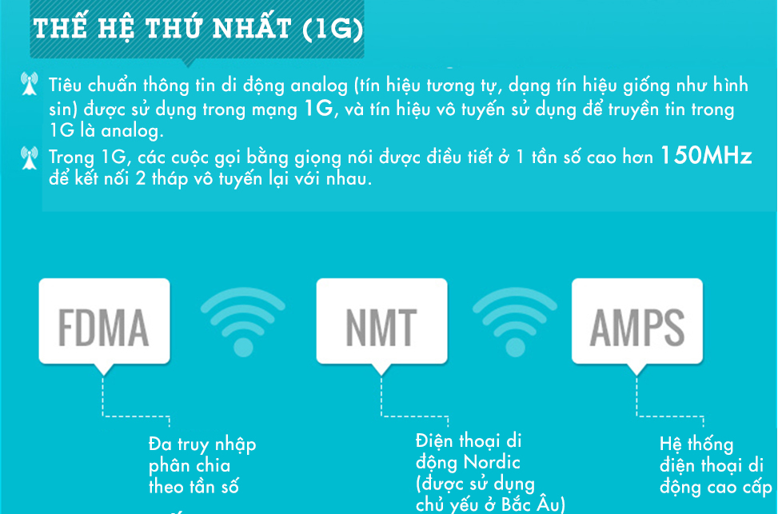

Mặc dù là thế hệ mạng di động đầu tiên với tần số chỉ từ 150MHz nhưng mạng 1G cũng phân ra khá nhiều chuẩn kết nối theo từng phân vùng riêng trên thế giới: NMT (Nordic Mobile Telephone) là chuẩn dành cho các nước Bắc Âu và Nga; AMPS (Advanced Mobile Phone System) tại Hoa Kỳ; TACS (Total Access Communications System) tại Anh; JTAGS tại Nhật; C-Netz tại Tây Đức; Radiocom 2000 tại Pháp; RTMI tại Ý.

### Mạng thông tin di động 2G

Là thế hệ kết nối thông tin di động mang tính cải cách cũng như khác hoàn toàn so với thế hệ đầu tiên. Nó sử dụng các tín hiệu kỹ thuật số thay cho tín hiệu analog của thế hệ 1G và được áp dụng lần đầu tiên tại Phần Lan bởi Radiolinja (hiện là nhà cung cấp mạng con của tập đoàn Elisa Oyj) trong năm 1991. Mạng 2G mang tới cho người sử dụng di động 3 lợi ích tiến bộ trong suốt một thời gian dài: mã hoá dữ liệu theo dạng kỹ thuật số, phạm vi kết nối rộng hơn 1G và đặc biệt là sự xuất hiện của tin nhắn dạng văn bản đơn giản – SMS. Theo đó, các tin hiệu thoại khi được thu nhận sẽ đuợc mã hoá thành tín hiệu kỹ thuật số dưới nhiều dạng mã hiệu (codecs), cho phép nhiều gói mã thoại được lưu chuyển trên cùng một băng thông, tiết kiệm thời gian và chi phí. Song song đó, tín hiệu kỹ thuật số truyền nhận trong thế hệ 2G tạo ra nguồn năng lượng sóng nhẹ hơn và sử dụng các chip thu phát nhỏ hơn, tiết kiệm diện tích bên trong thiết bị hơn…

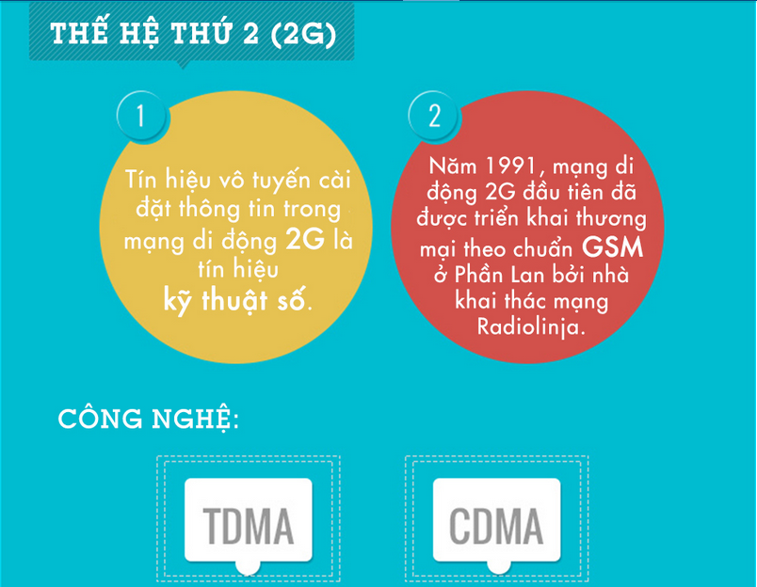

Mạng 2G chia làm 2 nhánh chính: nền TDMA (Time Division Multiple Access) và nền CDMA cùng nhiều dạng kết nối mạng tuỳ theo yêu cầu sử dụng từ thiết bị cũng như hạ tầng từng phân vùng quốc gia:

GSM (TDMA-based), khơi nguồn áp dụng tại Phần Lan và sau đó trở thành chuẩn phổ biến trên toàn 6 Châu lục. Và hiện nay vẫn đang được sử dụng bởi hơn 80% nhà cung cấp mạng di động toàn cầu.

CDMA2000 – tần số 450 MHZ cũng là nền tảng di động tương tự GSM nói trên nhưng nó lại dựa trên nền CDMA và hiện cũng đang được cung cấp bởi 60 nhà mạng GSM trên toàn thế giới.

IS-95 hay còn gọi là cdmaOne, (nền tảng CDMA) được sử dụng rộng rãi tại Hoa Kỳ và một số nước Châu Á và chiếm gần 17% các mạng toàn cầu. Tuy nhiên, tính đến thời điểm này thì có khoảng 12 nhà mạng đang chuyển dịch dần từ chuẩn mạng này sang GSM (tương tự như HT Mobile tại Việt Nam vừa qua) tại: Mexico, Ấn Độ, Úc và Hàn Quốc.

+ PDC (nền tảng TDMA) tại Japan

+ iDEN (nền tảng TDMA) sử dụng bởi Nextel tại Hoa Kỳ và Telus Mobility tại Canada.

+ IS-136 hay còn gọi là D-AMPS, (nền tảng TDMA) là chuẩn kết nối phổ biến nhất tính đến thời điểm này và đưọ7c cung cấp hầu hết tại các nước trên thế giới cũng như Hoa Kỳ.

### Mạng thông tin di động 2.5G

Là thế hệ kết nối thông tin di động bản lề giữa 2G và 3G. Chữ số 2.5G chính là biểu tượng cho việc mạng 2G được trang bị hệ thống chuyển mạch gói bên cạnh hệ thống chuyển mạch theo kênh truyền thống. Nó không được định nghĩa chính thức bởi bất kỳ nhà mạng hay tổ chức nào và chỉ mang mục đích duy nhất là tiếp thị công nghệ mới theo mạng 2G.

Mạng 2.5G cung cấp một số lợi ích tương tự mạng 3G và có thể dùng cơ sở hạ tầng có sẵn của các nhà mạng 2G trong các mạng GSM và CDMA. Và tiến bộ duy nhất chính là GPRS - công nghệ kết nối trực tuyến, lưu chuyển dữ liệu được dùng bởi các nhà cung cấp dịch vụ viễn thông GSM. Bên cạnh đó, một vài giao thức, chẳng hạn như EDGE cho GSM và CDMA2000 1x-RTT cho CDMA, có thể đạt được chất lượng gần như các dịch vụ cơ bản 3G (bởi vì chúng dùng một tốc độ truyền dữ liệu chung là 144 kbit/s), nhưng vẫn được xem như là dịch vụ 2.5G (hoặc là nghe có vẻ phức tạp hơn là 2.75G) bởi vì nó chậm hơn vài lần so với dịch vụ 3G thực sự.

* EDGE (Enhanced Data Rates for GSM Evolution), hay còn gọi là EGPRS, là một công nghệ di động được nâng cấp từ GPRS - cho phép truyền dự liệu với tốc độ có thể lên đến 384 kbit/s dành cho người dùng cố định hoặc di chuyển chậm, 144kbit/s cho người dùng di chuyển với tốc độ cao. Trên đường tiến đến 3G, EDGE được biết đến như là công nghệ 2.75G. Thực tế bên cạnh điều chế GMSK, EDGE dùng phương thức điều chế 8-PSK để tăng tốc độ dữ liệu truyền. Chính vì thế, để triển khai EDGE, các nhà cung cấp mạng phải thay đổi trạm phát sóng BTS cũng như là thiết bị di động so với mạng GPRS.

### Mạng thông tin di động 3G

Là thế hệ truyền thông di động thứ ba, tiên tiến hơn hẳn các thế hệ trước đó. Nó cho phép người dùng di động truyền tải cả dữ liệu thoại và dữ liệu ngoài thoại (tải dữ liệu, gửi email, tin nhắn nhanh, hình ảnh, âm thanh, video clips...

Với 3G, di động đã có thể truyền tải dữ liệu trực tuyến, online, chat, xem tivi theo kênh riêng...

Trong số các dịch vụ của 3G, điện thoại video thường được miêu tả như là lá cờ đầu. Giá tần số cho công nghệ 3G rất đắt tại nhiều nước, nơi mà các cuộc bán đầu giá tần số mang lại hàng tỷ Euro cho các chính phủ. Bởi vì chi phí cho bản quyền về các tần số phải trang trải trong nhiều năm trước khi các thu nhập từ mạng 3G đem lại, nên một khối lượng vốn đầu tư khổng lồ là cần thiết để xây dựng mạng 3G. Nhiều nhà cung cấp dịch vụ viễn thông đã rơi vào khó khăn về tài chính và điều này đã làm chậm trễ việc triển khai mạng 3G tại nhiều nước ngoại trừ Nhật Bản và Hàn Quốc, nơi yêu cầu về bản quyền tần số được bỏ qua do phát triển hạ tâng cơ sở IT quốc gia được đặt lên làm vấn đề ưu tiên nhất. Và cũng chính Nhật Bản là nước đầu tiên đưa 3G vào khai thác thương mại một cách rộng rãi, tiên phong bởi nhà mạng NTT DoCoMo. Tính đến năm 2005, khoảng 40% các thuê bao tại Nhật Bản là thuê bao 3G, và mạng 2G đang dần dần đi vào lãng quên trong tiềm thức công nghệ tại Nhật Bản.

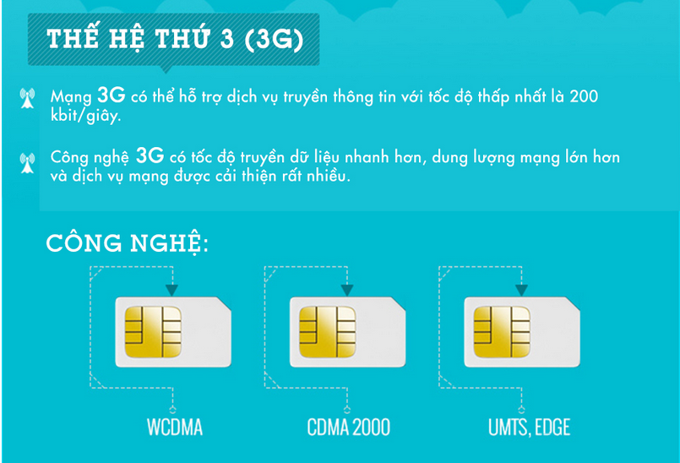

Công nghệ 3G cũng được nhắc đến như là một chuẩn IMT-2000 của Tổ chức Viễn thông Thế giới (ITU). Ban đầu 3G được dự kiến là một chuẩn thống nhất trên thế giới, nhưng trên thực tế, thế giới 3G đã bị chia thành 4 phần riêng biệt:

#### UMTS (W-CDMA)

UMTS (Universal Mobile Telecommunication System), dựa trên công nghệ truy cập vô tuyến W-CDMA, là giải pháp nói chung thích hợp với các nhà khai thác dịch vụ di động (Mobile network operator) sử dung GSM, tập trung chủ yếu ở châu Âu và một phần châu Á (trong đó có Việt Nam). UMTS được tiêu chuẩn hóa bởi tổ chức 3GPP, cũng là tổ chức chịu trách nhiệm định nghĩa chuẩn cho GSM, GPRS và EDGE.

FOMA, thực hiện bởi công ty viễn thông NTT DoCoMo Nhật Bản năm 2001, được coi như là một dịch vụ thương mại 3G đầu tiên. Tuy là dựa trên công nghệ W-CDMA, nhưng công nghệ này vẫn không tương thích với UMTS (mặc dù có các bước tiếp hiện thời để thay đổi lại tình thế này).

#### CDMA 2000

Là thế hệ kế tiếp của các chuẩn 2G CDMA và IS-95. Các đề xuất của CDMA2000 được đưa ra bàn thảo và áp dụng bên ngoài khuôn khổ GSM tại Mỹ, Nhật Bản và Hàn Quốc. CDMA2000 được quản lý bởi 3GPP2 – một tổ chức độc lập với 3GPP. Và đã có nhiều công nghệ truyền thông khác nhau được sử dụng trong CDMA2000 bao gồm 1xRTT, CDMA2000-1xEV-DO và 1xEV-DV.

CDMA 2000 cung cấp tốc độ dữ liêu từ 144 kbit/s tới trên 3 Mbit/s. Chuẩn này đã được chấp nhận bởi ITU.

Người ta cho rằng sự ra đời thành công nhất của mạng CDMA-2000 là tại KDDI của Nhận Bản, dưới thương hiệu AU với hơn 20 triệu thuê bao 3G. Kể từ năm 2003, KDDI đã nâng cấp từ mạng CDMA2000-1x lên mạng CDMA2000-1xEV-DO với tốc độ dữ liệu tới 2.4 Mbit/s. Năm 2006, AU nâng cấp mạng lên tốc độ 3.6 Mbit/s. SK Telecom của Hàn Quốc đã đưa ra dịch vụ CDMA2000-1x đầu tiên năm 2000, và sau đó là mạng 1xEV-DO vào tháng 2 năm 2002.

#### TD-SCDMA

Chuẩn được ít được biết đến hơn là TD-SCDMA, được phát triển riêng tại Trung Quốc bởi công ty Datang và Siemens.

#### Wideband CDMA

Hỗ trợ tốc độ giữa 384 kbit/s và 2 Mbit/s. Giao thức này được dùng trong một mạng diện rộng WAN, tốc độ tối đa là 384 kbit/s. Khi nó dùng trong một mạng cục bộ LAN, tốc độ tối đa chỉ là 1,8 Mbit/s. Chuẩn này cũng được công nhận bởi ITU.

### Mạng thông tin di động 3.5G

Là hệ thống mạng di động truyền tải tốc độ cao HSDPA (High Speed Downlink Packet Access), phát triển từ 3G và hiện đang được 166 nhà mạng tại 75 nước đưa vào cung cấp cho người dùng. Nó đuợc kết hợp từ 2 công nghệ kết nối không dây hiện đại HSPA và HSUPA, cho phép tốc độ truyền dẫn lên đến 7.2Mbp/s.

### Mạng thông tin di động 4G

Hay còn có thể viết là 4-G, là công nghệ truyền thông không dây thế hệ thứ tư, cho phép truyền tải dữ liệu với tốc độ tối đa trong điều kiện lý tưởng lên tới 1 - 1,5 Gbit/s. Cách đây không lâu thì một nhóm gồm 26 công ty trong đó có Vodafone (Anh), Siemens (Đức), Alcatel (Pháp), NEC và DoCoMo (Nhật Bản), đã ký thỏa thuận cùng nhau phát triển một tiêu chí cao cấp cho ĐTDĐ, một thế hệ thứ 4 trong kết nối di động – đó chính là nền tảng cho kết nối 4G sắp tới đây.

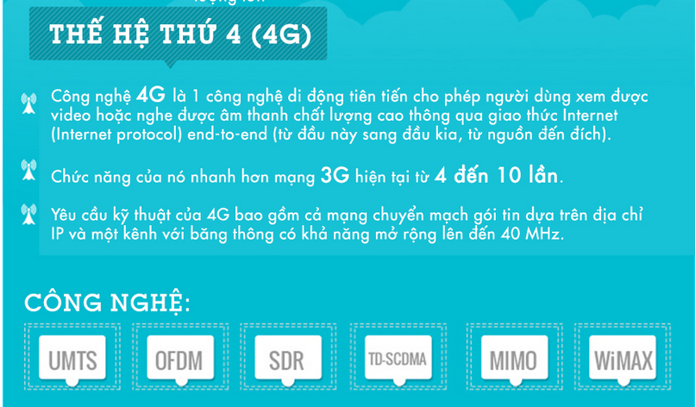

Công nghệ 4G được hiểu là chuẩn tương lai của các thiết bị không dây. Các nghiên cứu đầu tiên của NTT DoCoMo cho biết, điện thoại 4G có thể nhận dữ liệu với tốc độ 100 Mbit/s khi di chuyển và tới 1 Gbit/s khi đứng yên, cũng như cho phép người sử dụng có thể tải và truyền lên các hình ảnh, video clips chất lượng cao. Mạng điện thoại 3G hiện tại của DoCoMo có tốc độ tải là 384 Kbit/s và truyền dữ liệu lên với tốc độ 129 Kbit/s. NTT DoCoMo cũng hy vọng trong vòng 2010 - 2012 sẽ có thể đưa mạng 4G vào kinh doanh.

Và trong tương lai, mạng di động LTE Advance, WiMax (nhánh khác của 4G)… sẽ là những thế hệ tiến bộ hơn nữa, cho phép người dùng truyền tải các dữ liệu HD, xem tivi tốc độ cao, trải nghệm web tiên tiến hơn cũng như mang lại cho người dùng nhiều tiện lợi hơn nữa từ chính chiếc di động của mình.

## ỨNG DỤNG CỦA CÔNG NGHỆ 3G

### Mục đích sử dụng

Công nghệ 3G là tiêu chuẩn di động băng thông rộng thế hệ thứ 3. Đây là bước phát triển tiếp theo của công nghệ di động 2G và 2,5G. Chuẩn 3G cho phép truyền tải không dây đồng thời dữ liệu thoại và phi thoại (Email, hình ảnh, âm thanh, video...). Kinh nghiệm quốc tế cho thấy, 3G chính là xu hướng phát triển tất yếu của công nghệ thông tin di động.

Hầu hết các nhà khai thác di động lớn trên thế giới đều tập trung cho công nghệ này, cả về khía cạnh thiết bị đầu cuối lẫn các dịch vụ nội dung. Nhiều tên tuổi lớn như: SK Telecom, NTT DoCoMo, KDDI...đã gặt hái được thành công khi bắt tay khai phá mảnh đất 3G. Thậm chí, chiếc điện thoại sẽ trở thành một văn phòng di động hay một công cụ thanh toán trực tuyến tiện ích cho những ai đam mê công việc. Trên thực tế tại các nước đã phát triển thì các dịch vụ được sử dụng nhiều nhất là Mobile Internet, Live TV (truyền hình trực tiếp trên ĐTDĐ), VOD/MOD (xem phim/nghe nhạc theo yêu cầu).

Với 4 giấy phép 3G tại Việt Nam, 3G đã thực sự thu hút sự quan tâm của giới công nghệ. trước đó, từ năm 2004 và năm 2008, nhà khai thác thông tin di động Mobifone cũng đã triển khai thử nghiệm thành công dịch vụ 3G. Làn sóng thiết bị di động 3G cũng đã tràn vào Việt Nam với các dòng sản phẩm của: Nokia, Samsung, Apple mặc dù người dân chưa thể chính thức sử dụng các tiện ích của 3G… Điều này cho thấy sự quan tâm lớn của thị trường Việt Nam đối với dịch vụ 3G.

### Một số loại hình dịch vụ được triển khai trên mạng di động 3G

#### Dịch vụ thoại

Thoại là dịch vụ phổ thông nhất của mạng thông tin di động, cho phép các thuê bao di động có thể liên lạc với nhau trên toàn thế giới. Để có thể truy nhập vào mạng di động, người sử dụng cần có một máy điện thoại di động hoạt động ở cùng tần số với nhà cung cấp mạng và một SIM card đã được kích hoạt. Khi một máy di động đã tham gia mạng, người sử dụng có thể thực hiện cuộc gọi từ máy di động này tới các thiết bị khác thông qua mạng chuyển mạch điện thoại công cộng.

Với công nghệ 3G ngày nay, người sử dụng có thể thực hiện cuộc gọi hình ảnh (Video call). Dịch vụ thoại này cho phép các thuê bao có thể nhìn thấy hình ảnh trực tiếp của nhau thông qua camera của máy điện thoại đi động.

#### Dịch vụ SMS/MMS

SMS (Short Message Service) là dịch vụ truyền tải tin nhắn dạng text từ thiết bị di động này tới thiết bị di động khác hoặc một thiết bị được kết nối tới mạng cố định qua tổng đài SMS. SMS không được truyền tải trực tiếp từ người gửi đến người nhận mà luôn luôn phải qua tổng đài SMS. Điều đó có nghĩa là mỗi mạng điện thoại di động hỗ trợ SMS sẽ có nhiều hơn một trung tâm tin nhắn để điều khiển và quản lý tin nhắn.

Độ dài một tin nhắn có thể lên tới 160 ký tự chữ và số. Độ dài của một ký tự phụ thuộc vào phương thức mã hóa dùng cho dịch vụ tin nhắn. Có 3 kiểu mã hóa thông dụng trong SMS là GSM 7bit, 8bit và UCS2 (sử dụng 16 bit cho mỗi ký tự). Trong hệ thống GSM, SMS được truyền tải qua kênh vô tuyến bằng đường báo hiệu. Tuy nhiên trong hệ thống GPRS, SMS được hỗ trợ bởi kênh lưu lượng dữ liệu gói. Một thiết bị di động có thể nhận và gửi một tin nhắn bất cứ lúc nào, không phục thuộc vào việc cuộc gọi có tắc nghẽn hay không.

Điểm đặc trưng của SMS là có thể xác nhận tin nhắn đã được gửi đến. Người sử dụng có thể nhận lại một tin nhắn thông báo tin nhắn đã được gửi đến hay chưa. Khi một thiết bị di động gửi một tin nhắn, một báo cáo sẽ được gửi lại tới thiết bị di động để xác nhận SC đã nhận được tin nhắn hoặc thông báo rằng không thể gửi tin nhắn tới SC. Thủ tục này cũng được thực hiện khi thiết bị di động nhận một tin nhắn từ SC.

Hiện nay, công nghệ chuyển mạch gói và hỗ trợ tốc độ bit cao trong mạng 2.5G và 3G cho phép phát triển các dịch vụ dữ liệu tiên tiến . Nhu cầu của người sử dụng với dịch vụ đa phương tiện cùng với sự cần thiết của việc hội tụ các dịch vụ hiện có trên Internet đã thúc đẩy phát triển một dịch vụ tin nhắn mới. MMS là dịch vụ tin nhắn đa phương tiện được phát triển từ dịch vụ SMS và cho phép người sử dụng có thể gửi và nhận tin nhắn kèm hình ảnh, tiếng nói và video. MMS có thể tương tác với các hệ thống tin nhắn khác. Người sử dụng có thể gửi tin nhắn đa phương tiện tới các điện thoại hỗ trợ MMS và tới các địa chỉ email. Đối với nhà cung cấp dịch vụ di động, MMS là bước trung gian thuận tiện để tiến tới triển khai các dịch vụ mới như video streaming.

#### Các dịch vụ dữ liệu khác

**Mobile Internet:** là dịch vụ truy nhập Internet trực tiếp từ máy điện thoại di động thông qua các công nghệ truyền dữ liệu GPRS/EDGE/3G của mạng. Các tiện ích khi sử dụng dịch vụ:

- Đọc báo, tin tức trực tiếp từ điện thoại một cách dễ dàng, mọi lúc, mọi nơi;

- Truy cập và xem video trực tuyến tại website chia sẻ nổi tiếng mà trước đây mạng GPRS do giới hạn về tốc độ không thực hiện được;

- Tải nội dung về máy và upload ảnh, video từ điện thoại lên mạng một cách nhanh chóng, thuận tiện qua các ứng dụng blog;

- Gửi, nhận email trực tiếp từ điện thoại di động nhanh chóng.

**Mobile Broadband:** là dịch vụ truy cập Internet tốc độ cao từ máy tính thông qua công nghệ truyền dữ liệu trên mạng điện thoại di động. Khi sử dụng dịch vụ này SIMCard sẽ bị khóa chiều gọi/nhận cuộc gọi và chỉ có thể truy nhập Internet và gửi/nhận tin nhắn. Người sử dụng có thể dùng DataCard (đã được lắp SIMCard đăng ký dịch vụ Mobile Broadband), máy tính xách tay có sẵn khe cắm SIMCard để truy cập Internet hoặc sử dụng máy tính xách tay truy cập Internet thông qua giao thức WiFi, tiếp nhận sóng từ thiết bị phát sóng WiFi sử dụng SIMCard (thay vì sử dụng đường ADSL như hiện nay).

**Mobile TV:** là dịch vụ cho phép người sử dụng có thể xem các kênh truyền hình trực tiếp và các nội dung thông tin theo yêu cầu ngay trên màn hình máy điện thoại di động.

**Mobile Camera:** là dịch vụ cho phép thuê bao VinaPhone có thể theo dõi trực tiếp ngay trên màn hình máy điện thoại di động các hình ảnh thu được từ các máy quay đặt tại các nút giao thông, điểm công cộng, nhà riêng… Dịch vụ này sẽ góp phần tăng thêm tiện ích giải quyết vấn đề tắc nghẽn giao thông tại các thành phố, đặc biệt trợ giúp khách hàng VinaPhone có nhiều sự lựa chọn hơn khi lưu thông trên đường, tránh được các đường ùn tắc và tiết kiệm thời gian khi di chuyển từ địa điểm này đến địa điểm khác.

**WAP Portal:** Dịch vụ này được MobiFone cung cấp, là một cổng thông tin hội tụ cung cấp một thế giới tin tức trong nước, thế giới, thể thao, đời sống, kinh doanh,... và các dịch vụ thông tin giải trí đang được ưa chuộng nhất hiện nay như Mobile TV, Âm nhạc, Chat với Ngôi sao,…Ngoài ra, WAP Portal còn được hỗ trợ tra cứu từ điển, gửi thư điện tử và nhiều tiện ích online thú vị khác.

**Các dịch vụ trò chơi trực tuyến**: Các dịch vụ này cho phép người dùng có thể chơi game trên thiết bị điện thoại qua mạng di động. Dịch vụ gaming bao gồm các loại game khác nhau như solo game, multiplayer game, person-to-peson game…Solo game là trò chơi mà chỉ có một người chơi tương tác với game server trong khi multiplayer game là trò chơi mà nhiều người chơi tương tác với nhau. Để chơi multiplayer game, người chơi cần kết nối với game server, đăng nhập và được xác thực. Sau đó họ có thể vào phòng chơi hoặc tạo phòng mới để chơi game. Person-to-person game là trò chơi mà hai hay nhiều người chơi tương tác với những người khác mà không có sự can thiệp bởi game server. Ngày càng nhiều các game mobile được xuất bản và ứng dụng. Mỗi game đều có sự khác nhau về yêu cầu với người sử dụng. Chẳng hạn, game bắn súng sẽ có những yêu cầu chặt chẽ hơn so với các game theo lượt như đánh cờ. Hơn nữa, các ứng dụng game có thể chạy trên các giao thức truyền tải khác nhau như HTTP, TCP, UDP, SMS, WAP…

### Ứng dụng công nghệ 3G tại Việt Nam

Ở Việt Nam vào tháng 4/2009, Bộ Thông tin và Truyền thông (TT-TT) đã cấp giấy phép triển khai mạng 3G cho nhà cung cấp dịch vụ viễn thông là: Tổng Công Ty Viễn Thông Quân Đội (Viettel), Tập Đoàn Bưu Chính Viễn Thông Việt Nam (VNPT - Đơn vị chủ quan trọng của Vinaphone), công ty Thông Tin Di Động VMS - Đơn vị chủ quản mạng MobiFone), liên doanh giữa công ty Viễn Thông Điện Lực (EVN Telecom) và công ty cổ phần Viễn Thông Hà Nội ( Hanoi Telecom) hiện nay đã được đổi tên thành Vietnammobile. Chuẩn 3G mà Bộ TT-TT cấp phép cho các nhà cung cấp dịch vụ viễn thông là WCDMA (tiêu chuẩn IMT-2000) sử dụng băng tần 1920-2200 MHz.

Viễn cảnh kinh doanh 3G cũng không đơn giản, trong 2 năm đầu tiên không có quá 8% người sử dụng chuyển đổi sang 3G và với sự sụt giảm về doanh số do cạnh tranh cộng với phải đầu tư rất lớn cho 3G đã gây sức ép không nhỏ cho doanh nghiệp, khiến bài toán kinh doanh ngày càng trở nên phức tạp và khó khăn hơn.

Hiện nay, về mạng lưới, tổng số trạm thu phát doanh nghiệp triển khai tính đến tháng 7/2011 trên phạm vi toàn quốc 30.334 node B, một số doanh nghiệp triển khai vượt mức cam kết tại thời điểm 3 năm sau cấp phép. Vùng phủ sóng 3G theo dân số và theo diện tích lãnh thổ trên cơ sở hạ tầng của doanh nghiệp (không tính đến việc roaming với mạng 3G khác), tính đến tháng 7/2011 phủ sóng trên toàn quốc với tỷ lệ phủ sóng theo dân số từ 54.71% đến 93.68%. Các doanh nghiệp sử dụng lại 100% hạ tầng trạm BTS 2G có sẵn để triển khai trạm gốc NodeB 3G. Tốc độ tăng trưởng lưu lượng 3G trung bình tháng đối với các dịch vụ data từ 5,4% đến 34,32%.

Việc triển khai cung cấp dịch vụ cũng được các doanh nghiệp triển khai nhanh. Tổng số thuê bao 3G đã đạt trên 8 triệu thuê bao. Chất lượng dịch vụ 3G ổn định, tốc độ truy nhập đạt đến 7,2 Mb/s và tỷ lệ thành công cuộc gọi đạt trên 98%.

Mạng 3G của các doanh nghiệp đã phủ sóng rộng trên toàn quốc, đáp ứng khả năng truy nhập Internet của người dân (8 triệu thuê bao/18 tháng). Đặc biệt với việc sử dụng thẻ USB 3G đế truy nhập Intemet đã nhanh chóng đưa dịch vụ đến vùng sâu, vùng xa với mức cước cạnh tranh với dịch vụ ADSL đã góp phần thực hiện xoá khoảng cách số giữa nông thôn và thành thị, nâng cao chất lượng cuộc sống, giúp khả năng tiểp cận thông tin ở vùng nông thôn đuợc nâng cao.

Tuy nhiên, các doanh nghiệp 3G phải triển khai cung cấp đa dạng các dịch vụ nội dung để tăng mức độ ứng dụng công nghệ thông tin rộng rãi trong kinh doanh (thương mại điện tử, e-Banking, thương mại trực tuyến,...); trong việc tổ chức xây dựng các ứng dụng chính phủ điện tử (E-Govemment); đào tạo từ xa (E-leaning); các chương trình quảng bá phát thanh truyền hình (broadcasting); Y tế, chăm sóc khỏe cộng đồng.

Trong giai đoạn đầu triển khai mạng 3G thì chất lượng dịch vụ theo sự phản hồi của người sử dụng chưa tốt, hay bị rớt mạng, ngắt quãng kết nối... Có thể nói là cần thời gian để tối ưu và vận hành mạng 3G. Đến nay, chất lượng dịch vụ đã tốt hơn. Tuy nhiên, vẫn chưa đồng đều ở các khu vực và giữa các doanh nghiệp. Các dịch vụ nội dung chưa được tích hợp phong phú. Trong thời gian tới các doanh nghiệp tập trung cải thiện các nội dung này sẽ đem lại lợi ích cho phát triển kinh tế xã hội và tăng doanh thu của các đơn vị cung cấp dịch vụ 3G

## NGUYÊN LÝ HOẠT ĐỘNG

### Các khái niệm cơ bản

#### Chuyển mạch kênh (CS: Circuit Switch)

Là sơ đồ chuyển mạch trong đó thiết bị chuyển mạch thực hiện các cuộc truyền tin bằng cách thiết lập kết nối chiếm một tài nguyên mạng nhất định trong toàn bộ cuộc truyền tin. Kết nối này là tạm thời, liên tục và dành riêng. Tạm thời vì nó chỉ được duy trì trong thời gian cuộc gọi. Liên tục vì nó được cung cấp liên tục một tài nguyên nhất định (băng thông hay dung lượng và công suất) trong suốt thời gian cuộc gọi. Dành riêng vì kết nối này và tài nguyên chỉ dành riêng cho cuộc gọi này. Thiết bị chuyển mạch sử dụng cho CS trong các tổng đài của TTDĐ 2G thực hiện chuyển mạch kênh trên trên cơ sở ghép kênh theo thời gian trong đó mồi kênh có tốc độ 64 kbps và vì thế phù hợp cho việc truyền các ứng dụng làm việc tại tốc độ cố định 64 kbps (chẳng hạn tiếng được mã hoá PCM).

#### Chuyển mạch gói (PS: Packet Switch)

Là sơ đồ chuyển mạch thực hiện phân chia số liệu của một kết nối thành các gói có độ dài nhất định và chuyển mạch các gói này theo thông tin về nơi nhận được gắn với từng gói và ở PS tài nguyên mạng chỉ bị chiếm dụng khi có gói cần truyền. Chuyển mạch gói cho phép nhóm tất cả các số liệu của nhiều kết nối khác nhau phụ thuộc vào nội dung, kiểu hay cấu trúc số liệu thành các gói có kích thước phù hợp và truyền chúng trên một kênh chia sẻ. Việc nhóm các số liệu cần truyền được thực hiện bằng ghép kênh thống kê với ấn định tài nguyên động. Các công nghệ sử dụng cho chuyển mạch gói có thể là Frame Relay, ATM hoặc IP.

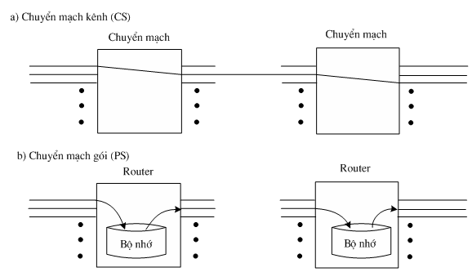

*Hình 1.5. Cấu trúc của CS và PS.*

#### Dịch vụ chuyển mạch kênh (CS Service)

Là dịch vụ trong đó mỗi đầu cuối được cấp phát một kênh riêng và nó toàn quyến sử dụng tài nguyên của kênh này trong thời gian cuộc gọi tuy nhiên phải trả tiền cho toàn bộ thời gian này dù có truyền tin hay không. Dịch vụ chuyển mạch kênh có thể được thực hiện trên chuyển mạch kênh (CS) hoặc chuyển mạch gói (PS). Thông thường dịch vụ này được áp dụng cho các dịch vụ thời gian thực (thoại). Dịch vụ chuyển mạch gói (PS Service) là dịch vụ trong đó nhiều đầu cuối cùng chia sẻ một kênh và mỗi đầu cuối chỉ chiếm dụng tài nguyên của kênh này khi có thông tin cần truyền và nó chỉ phải trả tiền theo lượng tin được truyền trên kênh. Dịch vụ chuyển mạch gói chỉ có thể được thực hiện trên chuyển mạch gói (PS). Dịch vụ này rất phù hợp cho các dịch vụ phi thời gian thực (truyền số liệu), tuy nhiên nhờ sự phát triển của công nghệ dịch vụ này cũng được áp dụng cho các dịch vụ thời gian thực (VoIP). Chuyển mạch gói có thế thực hiện trên cơ sở ATM hoặc IP.

#### ATM (Asyttchronous Transfer Mode: chế độ truyền dị bộ)

Là công nghệ thực hiện phân chia thông tin cần phát thành các tế bào 53 byte đế truyền dẫn và chuyển mạch. Một tế bào ATM gồm 5 byte tiêu đề (có chứa thông tin định tuyến) và 48 byte tải tin (chứa số liệu của người sử dụng). Thiết bị chuyển mạch ATM cho phép chuyển mạch nhanh trên cơ sở chuyển mạch phần cứng tham chuẩn theo thông tin định tuyến tiêu đề mà không thực hiện phát hiện lỗi trong từng tế bào. Thông tin định tuyến trong tiêu đề gồm: đường dẫn ảo (VP) và kênh ảo (VC). Điều khiển kết nối bằng vc (tương ứng với kênh của người sử dụng) và VP (là một bó các VC) cho phép khai thác và quản lý có khả năng mở rộng và có độ linh hoạt cao. Thông thường VP được thiết lập trên cơ sở số liệu của hệ thống tại thời điểm xây dựng mạng. Việc sử dụng ATM trong mạng lõi cho ta nhiều cái lợi: có thể quản lý lưu lượng kết hợp với RAN, cho phép thực hiện các chức năng cs và PS trong cùng một kiến trúc và thực hiện khai thác cũng như điều khiến chất lượng liên kết.

#### Chuyển mạch hay Router IP (Internet Protocol)

Là một công nghệ thực hiện phân chia thông tin phát thành các gói nược gọi là tải tin (Payload). Sau đó mỗi gói được gán một tiêu đề chứa các thông tin địa chỉ cần thiết cho chuyển mạch. Trong thông tin di động do vị trí của đầu cuối di động thay đổi nên cần phải có thêm tiêu đề bổ sung để định tuyến theo vị trí hiện thời của máy di động. Quá tình định tuyến này được gọi là truyền đường hầm (Tunnel). Có hai cơ chế đế thực hiện điều này: MIP (Mobile IP: IP di động) và GTP (GPRS Tunnel Protocol: giao thức đường hầm GPRS). Tunnel là một đường truyền mà tại đầu vào của nó gói IP được đóng bao vào một tiêu đề mang địa chỉ nơi nhận (trong trường hợp này là địa chỉ hiện thời của máy di động) và tại đầu ra gói IP được tháo bao bằng cách loại bỏ tiêu đề bọc ngoài (hình 1.6).

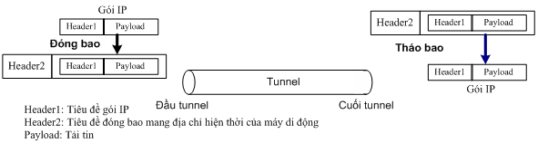

*Hình 1.6. Đóng bao và tháo bao cho gói IP trong quá trình truyền tunnel*

Hình 1.7 cho thấy quá trình định tuyến tunnel (chuyển mạch tunnel) trong hệ thống 3G UMTS từ tổng đài gói cổng (GGSN) cho một máy di động (UE) khi nó chuyển từ vùng phục vụ của một tổng đài gói nội hạt (SGSN1) này sang một vùng phục vụ của một tổng đài gói nội hạt khác (SGSN2) thông qua giao thức GTP.

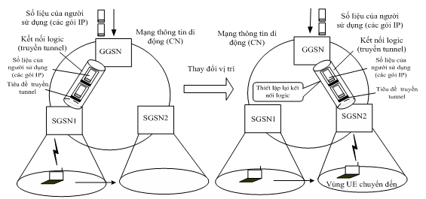

*Hình 1.7. Thiết lập kết nối tunnel trong chuyển mạch tunnel*

Vì 3G WCDMA UMTS được phát triển từ những năm 1999 khi mà ATM là công nghệ chuyển mạch gói còn ngự trị nên các tiêu chuẩn cũng được xây dựng trên công nghệ này. Tuy nhiên hiện nay và tương lai mạng viễn thông sẽ được xây dựng trên cơ sở internet vì thế các chuyển mạch gói sẽ là chuyển mạch hoặc router IP.

### Nguyên lý hoạt động chung

Mạng thông tin di động (TTDĐ) 3G là mạng kết hợp giữa các vùng chuyển mạch gói (PS) và chuyển mạch kênh (CS) để truyền số liệu gói và tiếng. Các trung tâm chuyển mạch gói sẽ là các chuyển mạch sử dụng công nghệ ATM. Trên đường phát triển đến mạng toàn IP, chuyển mạch kênh sẽ dần được thay thế bằng chuyển mạch gói. Các dịch vụ kể cả số liệu lẫn thời gian thực (như tiếng và video) cuối cùng sẽ được truyền trên cùng một môi trường IP bằng các chuyển mạch gói. Hình 1.4 dưới đây cho thấy thí dụ về một kiến trúc tổng quát của TTDĐ 3G kết hợp cả CS và PS trong mạng lõi..

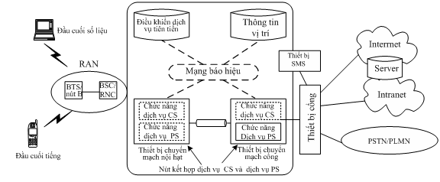

*Hình 1.4. Kiến trúc tổng quát của một mạng di động kết hợp cả CS và PS*

Chú thích:

* RAN: Radio Access Network: mạng truy nhập vô tuyến
* BTS: Base Transceiver Station: trạm thu phát gốc
* BSC: Base Station Controller: bộ điều khiển trạm gốc
* RNC: Rado Network Controller: bộ điều khiển trạm gốc
* CS: Circuit Switch: chuyển mạch kênh
* PS: Packet Switch: chuyển mạch gói
* SMS: Short Message Servive: dịch vụ nhắn tin
* Server: máy chủ
* PSTN: Public Switched Telephone Network: mạng Điện thoại chuyến mạch công cộng
* PLMN: Public Land Mobile Network: mang di động công cộng mặt đất

Các miền chuyển mạch kênh (CS) và chuyển mạch gói (PS) được thể hiện bằng một nhóm các đơn vị chức năng lôgic: trong thực hiện thực tế các miền chức năng này được đặt vào các thiết bị và các nút vật lý. Chẳng hạn có thể thực hiện chức năng chuyển mạch kênh CS (MSC/GMSC) và chức năng chuyển mạch gói (SGSN/GGSN) trong một nút duy nhất để được một hệ thống tích hợp cho phép chuyển mạch và truyền dẫn các kiểu phương tiện khác nhau: từ lưu lượng tiếng đến lưu lượng số liệu dung lượng lớn.

**UMTS** (Universal Mobile Telecommunications System: Hệ thống thông tin di động toàn cầu) có thể sử dụng hai kiểu RAN. Kiểu thứ nhất sử dụng công nghệ đa truy nhập WCDMA (Wide Band Code Devision Multiple Acces: đa truy nhập phân chia theo mã băng rộng) được gọi là UTRAN (UMTS Terrestrial Radio Network: mạng truy nhập vô tuyến mặt đất của UMTS). Kiểu thứ hai sử dụng công nghệ đa truy nhập TDMA được gọi là GERAN (GSM EDGE Radio Access Network: mạng truy nhập vô tuyến dưa trên công nghệ EDGE của GSM). Tài liệu chỉ xét đề cập đến công nghệ duy nhất trong đó UMTS được gọi là 3G WCDMA UMTS

### Kiến trúc 3G WCDMA UMTS R3

WCDMA UMTS R3 hỗ trợ cả kết nối chuyển mạch kênh lẫn chuyển mạch gói: đến 384 Mbps trong miền CS và 2Mbps trong miền PS. Các kết nối tốc độ cao này đảm bảo cung cấp một tập các dich vụ mới cho người sử dụng di động giống như trong các mạng điện thoại cố định và Internet. Các dịch vụ này gồm: điện thoại có hình (Hội nghị video), âm thanh chất lượng cao (CD) và tốc độ truyền cao tại đầu cuối. Một tính năng khác cũng được đưa ra cùng với GPRS là "luôn luôn kết nối" đến Internet. UMTS cũng cung cấp thông tin vị trí tốt hơn và vì thế hỗ trợ tốt hơn các dịch vụ dựa trên vị trí.

Một mạng UMTS bao gồm ba phần:

* Thiết bị di động (UE: User Equipment). UE bao gồm ba thiết bị:
  + Thiết bị đầu cuối (TE)
  + Thiết bị di động (ME)
  + Module nhận dạng thuê bao UMTS (USIM: UMTS Subscriber Identity Module)
* Mạng truy nhập vô tuyến mặt đất UMTS (UTRAN: UMTS Terrestrial Radio Network). UTRAN gồm các hệ thống mạng vô tuyến (RNS: Radio Network System) và mỗi RNS bao gồm RNC (Radio Network Controller: bộ điều khiển mạng vô tuyến) và các nút B nối với nó.
* Mạng lõi (CN: Core Network) (xem hình 1.8). Mạng lõi CN bao gồm:
  + Miền chuyển mạch kênh.
  + Miền chuyển mạch gói.
  + HE (Home Environment: Môi trường nhà). HE bao gồm các cơ sở dữ liệu:
    - AuC (Authentication Center: Trung tâm nhận thực)
    - HLR (Home Location Register: Bộ ghi định vị thường trú)
    - EIR (Equipment Identity Register: Bộ ghi nhận dạng thiết bị).

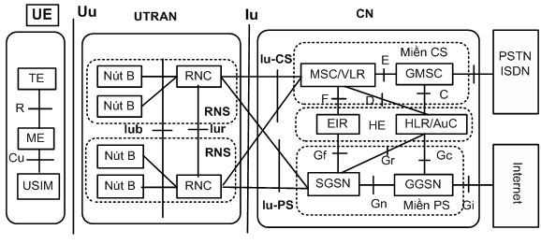

Hình 1.8. Kiến trúc 3G WCDMA UMTS R3

#### Thiết bị người sử dụng (UE)

UE (User Equipment: thiết bị người sử dụng) là đầu cuối mạng UMTS của người sử dụng. Có thể nói đây là phần hệ thống có nhiều thiết bị nhất và sự phát triển của nó sẽ ảnh hưởng lớn lên các ứng dụng và các dịch vụ khả dụng. Giá thành giảm nhanh chóng sẽ tạo điều kiện cho người sử dụng mua thiết bị của UMTS. Điều này đạt được nhờ tiêu chuẩn hóa giao diện vô tuyến và cài đặt mọi trí tuệ tại các card thông minh.

##### Các đầu cuối (TE)

Vì máy đầu cuối bây giờ không chỉ đơn thuần dành cho điện thoại mà còn cung cấp các dịch vụ số liệu mới, nên tên của nó được chuyển thành đầu cuối. Các nhà sản xuất chính đã đưa ra rất nhiều đầu cuối dựa trên các khái niệm mới, nhưng trong thực tế chỉ một số ít là được đưa vào sản xuất. Mặc dù các đầu cuối dự kiến khác nhau về kích thước và thiết kế, tất cả chúng đều có màn hình lớn và ít phím hơn so với 2G. Lý do chính là để tăng cường sử dụng đầu cuối cho nhiều dịch vụ số liệu hơn và vì thế đầu cuối trở thành tổ hợp của máy thoại di động, modem và máy tính bàn tay.

Đầu cuối hỗ trợ hai giao diện. Giao diện Uu định nghĩa liên kết vô tuyến (giao diện WCDMA). Nó đảm nhiệm toàn bộ kết nối vật lý với mạng UMTS. Giao diện thứ hai là giao diện Cu giữa UMTS IC card (UICC) và đầu cuối. Giao diện này tuân theo tiêu chuẩn cho các card thông minh.

Mặc dù các nhà sản xuất đầu cuối có rất nhiều ý tưởng về thiết bị, họ phải tuân theo một tập tối thiểu các định nghĩa tiêu chuẩn để các người sử dụng bằng các đầu cuối khác nhau có thể truy nhập đến một số các chức năng cơ sở theo cùng một cách.

Các tiêu chuẩn này gồm:

* Bàn phím (các phím vật lý hay các phím ảo trên màn hình)
* Đăng ký mật khẩu mới
* Thay đổi mã PIN
* Giải chặn PIN/PIN2 (PUK)
* Trình bầy IMEI
* Điều khiển cuộc gọi

Các phần còn lại của giao diện sẽ dành riêng cho nhà thiết kế và người sử dụng sẽ chọn cho mình đầu cuối dựa trên hai tiêu chuẩn (nếu xu thế 2G còn kéo dài) là thiết kế và giao diện. Giao diện là kết hợp của kích cỡ và thông tin do màn hình cung cấp (màn hình nút chạm), các phím và menu.

##### UICC

UMTS IC card là một card thông minh. Điều mà ta quan tâm đến nó là dung lượng nhớ và tốc độ bộ xử lý do nó cung cấp. Ứng dụng USIM chạy trên UICC.

##### USIM

Trong hệ thống GSM, SIM card lưu giữ thông tin cá nhân (đăng ký thuê bao) cài cứng trên card. Điều này đã thay đổi trong UMTS, Modul nhận dạng thuê bao UMTS được cài như một ứng dụng trên UICC. Điều này cho phép lưu nhiều ứng dụng hơn và nhiều chữ ký (khóa) điện tử hơn cùng với USIM cho các mục đích khác (các mã truy nhập giao dịch ngân hàng an ninh). Ngoài ra có thể có nhiều USIM trên cùng một UICC để hỗ trợ truy nhập đến nhiều mạng.

USIM chứa các hàm và số liệu cần để nhận dạng và nhận thực thuê bao trong mạng UMTS. Nó có thể lưu cả bản sao hồ sơ của thuê bao.

Người sử dụng phải tự mình nhận thực đối với USIM bằng cách nhập mã PIN. Điểu này đảm bảo rằng chỉ người sử dụng đích thực mới được truy nhập mạng UMTS. Mạng sẽ chỉ cung cấp các dịch vụ cho người nào sử dụng đầu cuối dựa trên nhận dạng USIM được đăng ký.

#### Mạng truy nhập vô tuyến UMTS

UTRAN (UMTS Terrestrial Radio Access Network: Mạng truy nhập vô tuyến mặt đất UMTS) là liên kết giữa người sử dụng và CN. Nó gồm các phần tử đảm bảo các cuộc truyền thông UMTS trên vô tuyến và điều khiển chúng.

UTRAN được định nghĩa giữa hai giao diện. Giao diện Iu giữa UTRAN và CN, gồm hai phần: IuPS cho miền chuyển mạch gói và IuCS cho miền chuyển mạch kênh; giao diện Uu giữa UTRAN và thiết bị người sử dụng. Giữa hai giao diện này là hai nút, RNC và nút B.

##### RNC

RNC (Radio Network Controller) chịu trách nhiệm cho một hay nhiều trạm gốc và điều khiển các tài nguyên của chúng. Đây cũng chính là điểm truy nhập dịch vụ mà UTRAN cung cấp cho CN. Nó được nối đến CN bằng hai kết nối, một cho miền chuyển mạch gói (đến GPRS) và một đến miền chuyển mạch kênh (MSC).

Một nhiệm vụ quan trọng nữa của RNC là bảo vệ sự bí mật và toàn vẹn. Sau thủ tục nhận thực và thỏa thuận khóa, các khoá bảo mật và toàn vẹn được đặt vào RNC. Sau đó các khóa này được sử dụng bởi các hàm an ninh f8 và f9.

RNC có nhiều chức năng logic tùy thuộc vào việc nó phục vụ nút nào. Người sử dụng được kết nối vào một RNC phục vụ (SRNC: Serving RNC). Khi người sử dụng chuyển vùng đến một RNC khác nhưng vẫn kết nối với RNC cũ, một RNC trôi (DRNC: Drift RNC) sẽ cung cấp tài nguyên vô tuyến cho người sử dụng, nhưng RNC phục vụ vẫn quản lý kết nối của người sử dụng đến CN. Vai trò logic của SRNC và DRNC được mô tả trên hình 1.9. Khi UE trong chuyển giao mềm giữa các RNC, tồn tại nhiều kết nối qua Iub và có ít nhất một kết nối qua Iur. Chỉ một trong số các RNC này (SRNC) là đảm bảo giao diện Iu kết nối với mạng lõi còn các RNC khác (DRNC) chỉ làm nhiệm vụ định tuyến thông tin giữa các Iub và Iur.

Chức năng cuối cùng của RNC là RNC điều khiển (CRNC: Control RNC). Mỗi nút B có một RNC điều khiển chịu trách nhiệm cho các tài nguyên vô tuyến của nó.

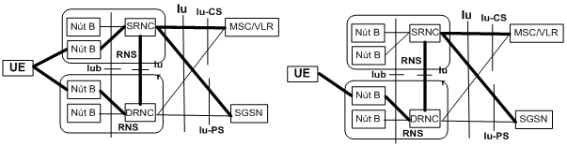

Hình 1.9. Vai trò logic của SRNC và DRNC

##### Nút B

Trong UMTS trạm gốc được gọi là nút B và nhiệm vụ của nó là thực hiện kết nối vô tuyến vật lý giữa đầu cuối với nó. Nó nhận tín hiệu trên giao diện Iub từ RNC và chuyển nó vào tín hiệu vô tuyến trên giao diện Uu. Nó cũng thực hiện một số thao tác quản lý tài nguyên vô tuyến cơ sở như "điều khiển công suất vòng trong". Tính năng này để phòng ngừa vấn đề gần xa; nghĩa là nếu tất cả các đầu cuối đều phát cùng một công suất, thì các đầu cuối gần nút B nhất sẽ che lấp tín hiệu từ các đầu cuối ở xa. Nút B kiểm tra công suất thu từ các đầu cuối khác nhau và thông báo cho chúng giảm công suất hoặc tăng công suất sao cho nút B luôn thu được công suất như nhau từ tất cả các đầu cuối.

#### Mạng lõi

Mạng lõi (CN) được chia thành ba phần, miền PS, miền CS và HE. Miền PS đảm bảo các dịch vụ số liệu cho người sử dụng bằng các kết nối đến Internet và các mạng số liệu khác và miền CS đảm bảo các dịch vụ điện thoại đến các mạng khác bằng các kết nối TDM. Các nút B trong CN được kết nối với nhau bằng đường trục của nhà khai thác, thường sử dụng các công nghệ mạng tốc độ cao như ATM và IP. Mạng đường trục trong miền CS sử dụng TDM còn trong miền PS sử dụng IP.

##### SGSN

SGSN (SGSN: Serving GPRS Support Node: nút hỗ trợ GPRS phục vụ) là nút chính của miền chuyển mạch gói. Nó nối đến UTRAN thông qua giao diện IuPS và đến GGSN thông quan giao diện Gn. SGSN chịu trách nhiệm cho tất cả kết nối PS của tất cả các thuê bao. Nó lưu hai kiểu dữ liệu thuê bao: thông tin đăng ký thuê bao và thông tin vị trí thuê bao.

Số liệu thuê bao lưu trong SGSN gồm:

* IMSI (International Mobile Subsscriber Identity: số nhận dạng thuê bao di động quốc tế)
* Các nhận dạng tạm thời gói (P-TMSI: Packet- Temporary Mobile Subscriber Identity: số nhận dạng thuê bao di động tạm thời gói)
* Các địa chỉ PDP (Packet Data Protocol: Giao thức số liệu gói)

Số liệu vị trí lưu trên SGSN:

* Vùng định tuyến thuê bao (RA: Routing Area)
* Số VLR
* Các địa chỉ GGSN của từng GGSN có kết nối tích cực

##### GGSN

GGSN (Gateway GPRS Support Node: Nút hỗ trợ GPRS cổng) là một SGSN kết nối với các mạng số liệu khác. Tất cả các cuộc truyền thông số liệu từ thuê bao đến các mạng ngoài đều qua GGSN. Cũng như SGSN, nó lưu cả hai kiểu số liệu: thông tin thuê bao và thông tin vị trí.

Số liệu thuê bao lưu trong GGSN:

* IMSI
* Các địa chỉ PDP

Số liệu vị trí lưu trong GGSN:

* Địa chỉ SGSN hiện thuê bao đang nối đến

GGSN nối đến Internet thông qua giao diện Gi và đến BG thông qua Gp.

##### BG

BG (Border Gatway: Cổng biên giới) là một cổng giữa miền PS của PLMN với các mạng khác. Chức năng của nút này giống như tường lửa của Internet: để đảm bảo mạng an ninh chống lại các tấn công bên ngoài.

##### VLR

VLR (Visitor Location Register: bộ ghi định vị tạm trú) là bản sao của HLR cho mạng phục vụ (SN: Serving Network). Dữ liệu thuê bao cần thiết để cung cấp các dịch vụ thuê bao được copy từ HLR và lưu ở đây. Cả MSC và SGSN đều có VLR nối với chúng.

Số liệu sau đây được lưu trong VLR:

* IMSI
* MSISDN
* TMSI (nếu có)
* LA hiện thời của thuê bao
* MSC/SGSN hiện thời mà thuê bao nối đến

Ngoài ra VLR có thể lưu giữ thông tin về các dịch vụ mà thuê bao được cung cấp.

Cả SGSN và MSC đều được thực hiện trên cùng một nút vật lý với VLR vì thế được gọi là VLR/SGSN và VLR/MSC.

##### MSC

MSC thực hiện các kết nối CS giữa đầu cuối và mạng. Nó thực hiện các chức năng báo hiệu và chuyển mạch cho các thuê bao trong vùng quản lý của mình. Chức năng của MSC trong UMTS giống chức năng MSC trong GSM, nhưng nó có nhiều khả năng hơn. Các kết nối CS được thực hiện trên giao diện CS giữa UTRAN và MSC. Các MSC được nối đến các mạng ngoài qua GMSC.

##### GMSC

GMSC có thể là một trong số các MSC. GMSC chịu trách nhiệm thực hiện các chức năng định tuyến đến vùng có MS. Khi mạng ngoài tìm cách kết nối đến PLMN của một nhà khai thác, GMSC nhận yêu cầu thiết lập kết nối và hỏi HLR về MSC hiện thời quản lý MS.

##### Môi trường nhà

Môi trường nhà (HE: Home Environment) lưu các hồ sơ thuê bao của hãng khai thác. Nó cũng cung cấp cho các mạng phục vụ (SN: Serving Network) các thông tin về thuê bao và về cước cần thiết để nhận thực người sử dụng và tính cước cho các dịch vụ cung cấp. Tất cả các dịch vụ được cung cấp và các dịch vụ bị cấm đều được liệt kê ở đây.

*Bộ ghi định vị thường trú (HLR)*

HLR là một cơ sở dữ liệu có nhiệm vụ quản lý các thuê bao di động. Một mạng di động có thể chứa nhiều HLR tùy thuộc vào số lượng thuê bao, dung lượng của từng HLR và tổ chức bên trong mạng.

Cơ sở dữ liệu này chứa IMSI (International Mobile Subsscriber Identity: số nhận dạng thuê bao di động quốc tế), ít nhất một MSISDN (Mobile Station ISDN: số thuê bao có trong danh bạ điện thoại) và ít nhất một địa chỉ PDP (Packet Data Protocol: Giao thức số liệu gói). Cả IMSI và MSISDN có thể sử dụng làm khoá để truy nhập đến các thông tin được lưu khác. Để định tuyến và tính cước các cuộc gọi, HLR còn lưu giữ thông tin về SGSN và VLR nào hiện đang chịu trách nhiệm thuê bao. Các dịch vụ khác như chuyển hướng cuộc gọi, tốc độ số liệu và thư thoại cũng có trong danh sách cùng với các hạn chế dịch vụ như các hạn chế chuyển mạng.

HLR và AuC là hai nút mạng logic, nhưng thường được thực hiện trong cùng một nút vật lý. HLR lưu giữ mọi thông tin về người sử dụng và đăng ký thuê bao. Như: thông tin tính cước, các dịch vụ nào được cung cấp và các dịch vụ nào bị từ chối và thông tin chuyển hướng cuộc gọi. Nhưng thông tin quan trọng nhất là hiện VLR và SGSN nào đang phụ trách người sử dụng.

*Trung tâm nhận thực (AuC)*

AUC (Authentication Center) lưu giữ toàn bộ số liệu cần thiết để nhận thực, mật mã hóa và bảo vệ sự toàn vẹn thông tin cho người sử dụng. Nó liên kết với HLR và được thực hiện cùng với HLR trong cùng một nút vật lý. Tuy nhiên cần đảm bảo rằng AuC chỉ cung cấp thông tin về các vectơ nhận thực (AV: Authetication Vector) cho HLR.

AuC lưu giữ khóa bí mật chia sẻ K cho từng thuê bao cùng với tất cả các hàm tạo khóa từ f0 đến f5. Nó tạo ra các AV, cả trong thời gian thực khi SGSN/VLR yêu cầu hay khi tải xử lý thấp, lẫn các AV dự trữ.

*Bộ ghi nhận dạng thiết bị (EIR)*

EIR (Equipment Identity Register) chịu trách nhiệm lưu các số nhận dạng thiết bị di động quốc tế (IMEI: International Mobile Equipment Identity). Đây là số nhận dạng duy nhất cho thiết bị đầu cuối. Cơ sở dữ liệu này được chia thành ba danh mục: danh mục trắng, xám và đen. Danh mục trắng chứa các số IMEI được phép truy nhập mạng. Danh mục xám chứa IMEI của các đầu cuối đang bị theo dõi còn danh mục đen chứa các số IMEI của các đầu cuối bị cấm truy nhập mạng. Khi một đầu cuối được thông báo là bị mất cắp, IMEI của nó sẽ bị đặt vào danh mục đen vì thế nó bị cấm truy nhập mạng. Danh mục này cũng có thể được sử dụng để cấm các seri máy đặc biệt không được truy nhập mạng khi chúng không hoạt động theo tiêu chuẩn.

#### Các mạng ngoài

Các mạng ngoài không phải là bộ phận của hệ thống UMTS, nhưng chúng cần thiết để đảm bảo truyền thông giữa các nhà khai thác. Các mạng ngoài có thể là các mạng điện thoại như: PLMN (Public Land Mobile Network: mạng di động mặt đất công cộng), PSTN (Public Switched Telephone Network: Mạng điện thoại chuyển mạch công cộng), ISDN hay các mạng số liệu như Internet. Miền PS kết nối đến các mạng số liệu còn miền CS nối đến các mạng điện thoại.

#### Các giao diện

Vai trò các các nút khác nhau của mạng chỉ được định nghĩa thông qua các giao diện khác nhau. Các giao diện này được định nghĩa chặt chẽ để các nhà sản xuất có thể kết nối các phần cứng khác nhau của họ.

* *Giao diện Cu*. Giao diện Cu là giao diện chuẩn cho các card thông minh. Trong UE đây là nơi kết nối giữa USIM và UE
* *Giao diện Uu.* Giao diện Uu là giao diện vô tuyến của WCDMA trong UMTS. Đây là giao diện mà qua đó UE truy nhập vào phần cố định của mạng. Giao diện này nằm giữa nút B và đầu cuối.
* *Giao diện Iu.* Giao diện Iu kết nối UTRAN và CN. Nó gồm hai phần, IuPS cho miền chuyển mạch gói, IuCS cho miền chuyển mạch kênh. CN có thể kết nối đến nhiều UTRAN cho cả giao diện IuCS và IuPS. Nhưng một UTRAN chỉ có thể kết nối đến một điểm truy nhập CN.
* *Giao diện Iur.* Đây là giao diện RNC-RNC. Ban đầu được thiết kế để đảm bảo chuyển giao mềm giữa các RNC, nhưng trong quá trình phát triển nhiều tính năng mới được bổ sung. Giao diện này đảm bảo bốn tính năng nổi bật sau:
  1. Di động giữa các RNC
  2. Lưu thông kênh riêng
  3. Lưu thông kênh chung
  4. Quản lý tài nguyên toàn cục
* *Giao diện Iub.* Giao diện Iub nối nút B và RNC. Khác với GSM đây là giao diện mở.

## PHÂN LOẠI

### Phân loại theo lộ trình phát triển

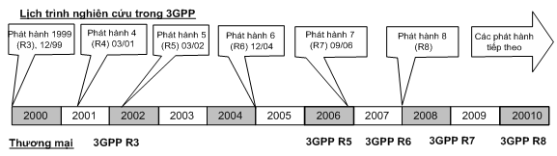

Hình 2.4.1: Lịch trình nghiên cứu phát triển trong 3GPP

Mạng thông tin di động thế hệ thứ 3 có thể được phân loại theo lộ trình phát triển của công nghệ di động như hình 2.4.1.

Với cách phân chia này, ta có thể thấy rõ sự phát triển về tốc độ kết nối qua các phiên bản:

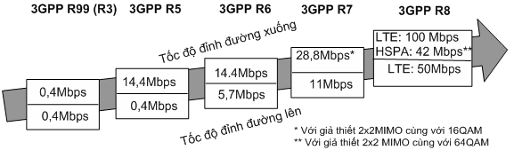

### Phân loại theo tiêu chuẩn 3G thương mại

Công nghệ 3G được nhắc đến như là một chuẩn IMT-2000 của Tổ chức Viễn thông Thế giới (ITU), thống nhất trên thế giới. Tuy nhiên, trên thực tế các nhà sản xuất thiết bị viễn thông lớn trên thế giới đã xây dựng thành 4 chuẩn 3G thương mại chính:

#### W-CDMA

Tiêu chuẩn W-CDMA là nền tảng của chuẩn UMTS (Universal Mobile Telecommunication System), dựa trên kỹ thuật CDMA trải phổ dãy trực tiếp, trước đây gọi là UTRA FDD, được xem như là giải pháp thích hợp với các nhà khai thác dịch vụ di động (Mobile network operator) sử dụng GSM, tập trung chủ yếu ở châu Âu và một phần châu Á (trong đó có Việt Nam). UMTS được tiêu chuẩn hóa bởi tổ chức 3GPP, cũng là tổ chức chịu trách nhiệm định nghĩa chuẩn cho GSM, GPRS và EDGE.

FOMA, thực hiện bởi công ty viễn thông NTT DoCoMo Nhật Bản năm 2001, được coi như là một dịch vụ thương mại 3G đầu tiên. Tuy nhiên, tuy là dựa trên công nghệ W-CDMA, công nghệ này vẫn không tương thích với UMTS (mặc dù có các bước tiếp hiện thời để thay đổi lại tình thế này).

#### CDMA 2000

Một chuẩn 3G quan trọng khác là CDMA2000, là thế hệ kế tiếp của các chuẩn 2G CDMA và IS-95. Các đề xuất của CDMA2000 nằm bên ngoài khuôn khổ GSM tại Mỹ, Nhật Bản và Hàn Quốc. CDMA2000 được quản lý bởi 3GPP2, là tổ chức độc lập với 3GPP. Có nhiều công nghệ truyền thông khác nhau được sử dụng trong CDMA2000 bao gồm 1xRTT, CDMA2000-1xEV-DO và 1xEV-DV.

CDMA 2000 cung cấp tốc độ dữ liêu từ 144 kbit/s tới trên 3 Mbit/s. Chuẩn này đã được chấp nhận bởi ITU.

Người ta cho rằng sự ra đời thành công nhất của mạng CDMA-2000 là tại KDDI của Nhật Bản, dưới thương hiệu AU với hơn 20 triệu thuê bao 3G. Kể từ năm 2003, KDDI đã nâng cấp từ mạng CDMA2000-1x lên mạng CDMA2000-1xEV-DO (EV-DO) với tốc độ dữ liệu tới 2.4 Mbit/s. Năm 2006, AU dự kiến nâng cấp mạng lên tốc độ Mbit/s. SK Telecom của Hàn Quốc đã đưa ra dịch vụ CDMA2000-1x đầu tiên năm 2000, và sau đó là mạng 1xEV-DO vào tháng 2 năm 2002.

#### TD-CDMA

Chuẩn TD-CDMA, viết tắt từ Time-division-CDMA, trước đây gọi là UTRA TDD, là một chuẩn dựa trên kỹ thuật song công phân chia theo thời gian (Time-division duplex). Đây là một chuẩn thương mại áp dụng hỗn hợp của TDMA và CDMA nhằm cung cấp chất lượng dịch vụ tốt hơn cho truyền thông đa phương tiện trong cả truyền dữ liệu lẫn âm thanh, hình ảnh.

Chuẩn TD-CDMA và W-CMDA đều là những nền tảng của UMTS, tiêu chuẩn hóa bởi 3GPP, vì vậy chúng có thể cung cấp cùng loại của các kênh khi có thể. Các giao thức của UMTS là HSDPA/HSUPA cải tiến cũng được thực hiện theo chuẩn TD-CDMA.

#### TD-SCDMA

Chuẩn được ít biết đến hơn là TD-SCDMA (Time Division Synchronous Code Division Multiple Access) đang được phát triển tại Trung Quốc bởi các công ty Datang và Siemens, nhằm mục đích như là một giải pháp thay thế cho W-CDMA. Nó thường xuyên bị nhầm lẫn với chuẩn TD-CDMA. Cũng giống như TD-CDMA, chuẩn này dựa trên nền tảng UMTS-TDD hoặc IMT 2000 Time-Division (IMT-TD). Tuy nhiên, nếu như TD-CDMA hình thành từ giao thức mang cũng mang tên TD-CDMA, thì TD-SCDMA phát triển dựa trên giao thức của S-CDMA.

## CÀI ĐẶT – CÔNG CỤ

### Giới thiệu về công cụ

### Hướng dẫn cài đặt

### Hình ảnh minh họa

## CHẠY MÔ PHỎNG

### Mục đích của mô phỏng

### Kịch bản chạy mô phỏng

## ĐÁNH GIÁ

### Tiêu chí đánh giá

### Kết quả chạy mô phỏng dựa trên tiêu chí

# KẾT LUẬN